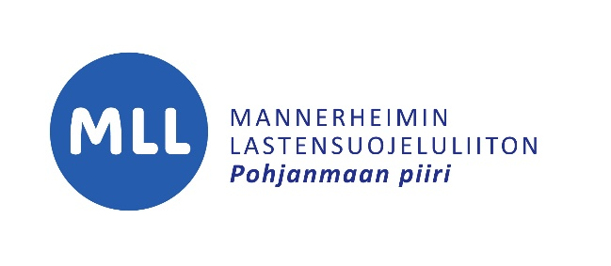
TIEDOTE xx.xx.xxxx
JULKAISUVAPAA HETI
( Vaihda yhdistyksen oma logo)

Mannerheimin Lastensuojeluliiton (MLL) xxx paikallisyhdistyksessä tilaa uusille toimijoille!

MLL:n XXXX paikallisyhdistys on aktiivinen toimija, joka edistää lasten, nuorten ja perheiden hyvinvointia omalla paikkakunnallaan. Tänä syksynä yhdistys järjestää avointa perhekahvila- ja perheiden liikuntakerhotoimintaa. Lisäksi yhdistys järjestää vuoden mittaan monenlaisia lapsiperheille suunnattuja tapahtumia yhdessä yhteistyökumppaneiden kanssa. Yhdistys myös tukee paikallista tukioppilastoimintaa sekä osallistuu tempauksiin ja keräyksiin. (tämä on tällainen yleisteksti, johon voi muokata teidän toimintaan sopivat jutut)
Paikallisyhdistyksen toiminta rakentuu vapaaehtoisten iloisen yhteistyön tuloksena. Olisiko sinun arjessasi uuden harrastuksen kokoinen aukko? xxx paikallisyhdistyksen toiminnassa on juuri nyt tilaa uusille toimijoille. MLL:ssa pääset toteuttamaan omia ideoitasi, tapaamaan hyviä tyyppejä ja tekemään tärkeitä asioita! Tässä on tilaisuus, joka kannattaa hyödyntää. MLL:n toiminnassa voi olla mukana kuka tahansa lasten ja perheiden asiat tärkeiksi kokeva! Toimintaan toivotaan mukaan monen eri ikäisiä ihmisiä, niin miehiä kuin naisiakin.
Yhdistyksen syyskokous pidetään pvä, klo, paikka. Kaikki ovat tervetulleita kuulemaan toiminnasta ja mielellään myös osallistumaan tulevan suunnitteluun. Samassa tilaisuudessa täydennetään myös yhdistyksen hallitusta. Tule paikalle tai ota yhteyttä, mielipiteesi on meille tärkeä!
Mannerheimin Lastensuojeluliitto on avoin valtakunnallinen kansalaisjärjestö, jonka päätehtävä on edistää lasten, nuorten ja lapsiperheiden hyvinvointia. MLL:n paikallisyhdistykset tarjoavat mahdollisuuden osallistua toimintaan yhdessä lasten, nuorten ja lapsiperheiden kanssa. MLL on poliittisesti ja uskonnollisesti sitoutumaton toimija.

Lisätiedot:
MLL:n xxx paikallisyhdistys, yhteystiedot
MLL: Pohjanmaan piiri, Anna Granlund, puh. 044 591 9941, anna.granlund@mll.fi

